山东省自然科学基金项目进展报告填写注意事项

一、关于填写立项任务书的注意事项：
1、此次只填写“省自然科学基金”项目的进展报告。
2、请项目依托单位认真审核，确保打印稿跟系统存储的信息一致；
3、项目编号，年度，依托单位，项目类别根据下拉菜单选择，若下拉菜单没有选项请与我们邮件联系，并提供您的项目编号，我们为您查询；
4、年度进展报告说明为本年度项目研究进展情况与下一年度工作计划、当年经费使用情况与下一年度经费预算、以及存在的问题、建议及其他需要说明的情况 ；
5、论文成果、项目成果和其他成果分别点击增加一行进行填写，并注意不用漏填序号；

二、使用说明：
1、如果网址http://www.sdnsf.gov.cn/打不开，请尝试1）http://202.194.64.26/sdnsfms/或2）http://124.133.254.42/sdnsfms。一般使用的网络属于教育网请用1），校外网址请用2）；
2、科研管理部门的帐号已经通过短信等方式发布，未获得帐号的单位可以通过省自然科学基金委员会办公室或者技术支持电话获取；
3、项目负责人登录帐号请跟本单位科研管理部门索要。
4、个人填写任务书
（1）登陆：按用户、按单位均可
1）按用户：输入项目申请号和密码后按确定按钮，从各项目委托单位获取。
2）按单位：单位选择项目依托单位。姓名为项目申请人的姓名，出生日期输入格 式为YYYYMM（年月），密码和按用户时输入的密码相同。
（2）登陆后进入山东省自然科学基金委员会主页面
点击主菜单的基金项目信息管理，左边显示列表自然科学基金，点击项目进展管理菜单。如图1所示
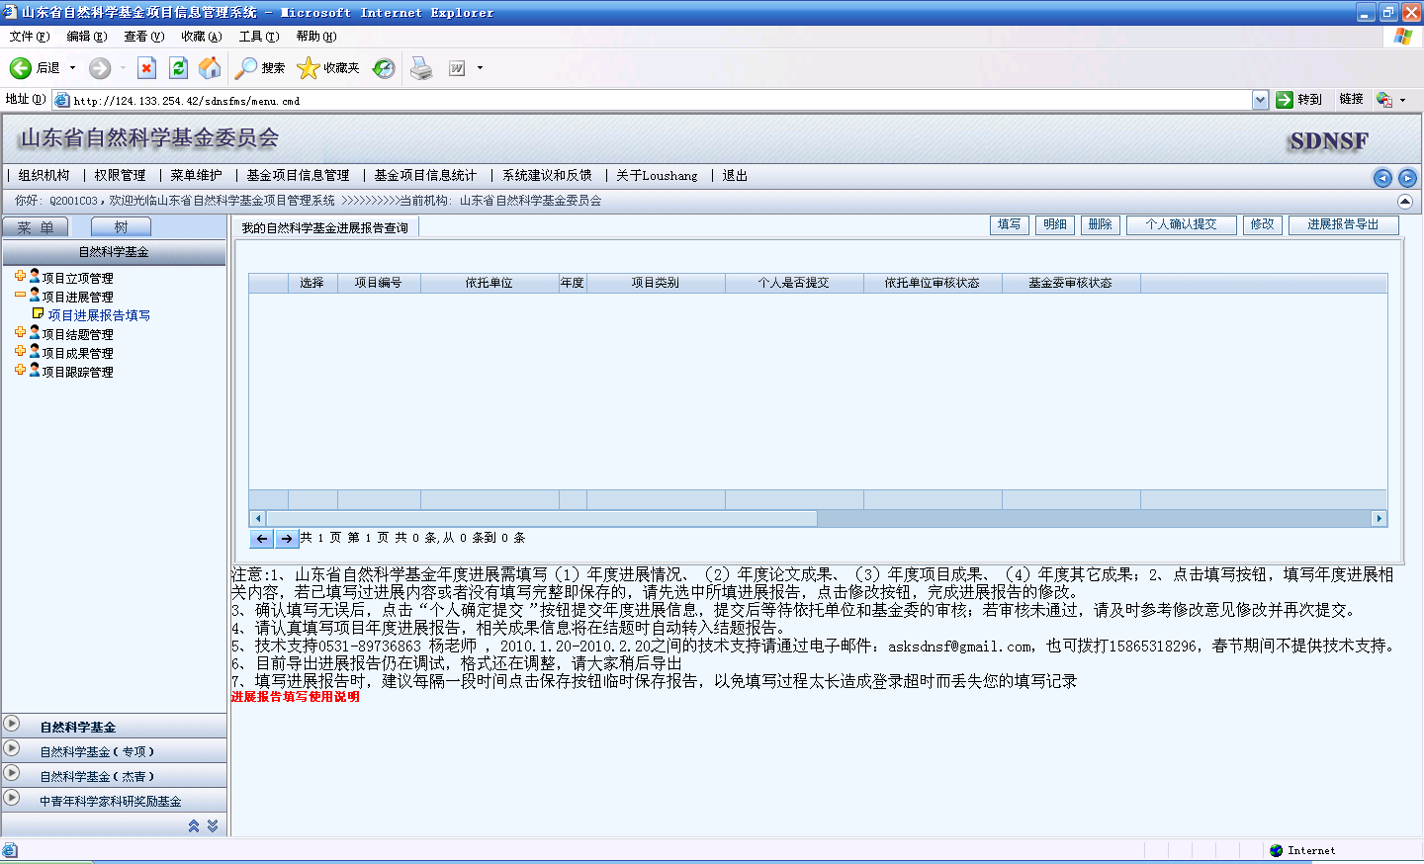
图1
1）点项目立项管理->项目信息查看可以查看申请的项目。
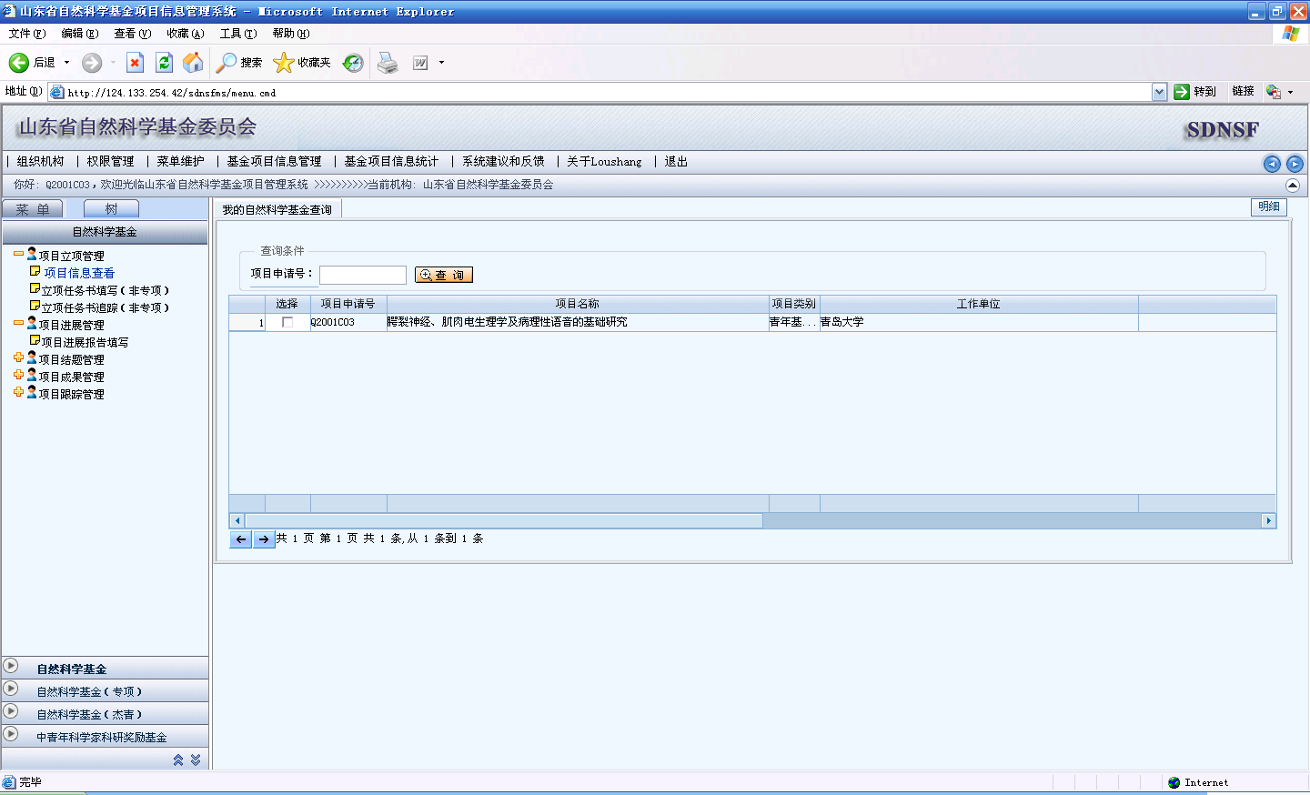
2）点项目进展报告填写，点右侧填写按钮打开我的自然科学基金进展报告增加 页面，在我的立项任务书里依次填写相关信息。其中带“*”的为必填项。
注意：
<1>填写之前请将右侧滑动条拖到最下位置，仔细阅读注意事项。如图2所示：
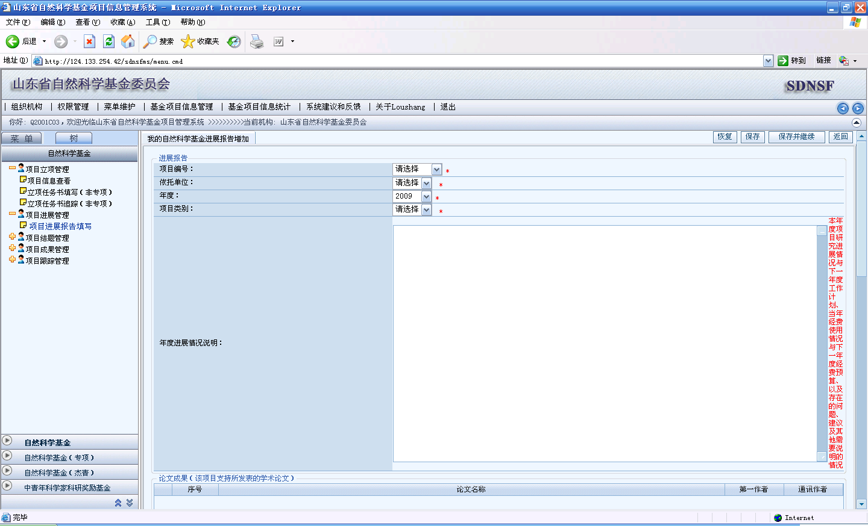
图2
<2>提交之前请检查是否已选择依托单位。
3）填写完后点击保存。
注意：
<1>如果想重新填写请再次点左侧进展报告填写菜单，删除已保存过的内容。然后点 右侧填写按钮。
<2>如果想修改填写的内容请点击修改按钮，不能再点填写按钮（若再点填写按钮将会保存出错）。
<3>若出现保存出错的问题，请再次点左侧进展报告填写菜单，删除已保存过的内容。然后点右侧填写按钮。
4）确认无误后，点个人确定提交。以后将不能再修改填写过的内容。
5、单位通知项目申请人账号和密码
单位点击项目信息查看，可以查看到依托该单位的所有项目。选中一项后点击右侧明细按钮，查看项目明细。在项目明细的中间位置有个备注，备注一行的最右侧即可看到该项目申请人的账号和密码。

山东省自然科学基金委员会办公室
2010. 1.26

